COMUNICATO STAMPA
CORONAVIRUS: NELL’ULTIMA SETTIMANA CONTINUANO A SCENDERE CONTAGI (-38,3%), RICOVERI ORDINARI (-22,1%), TERAPIE INTENSIVE (-26,8%) E DECESSI (-14,1%).
QUINTA DOSE, ECCO I PRIMI DATI: COPERTURA AL 13% SU 3,1 MILIONI DI PERSONE.
ARRANCA LA QUARTA DOSE: 11,8 MILIONI DI FRAGILI E OVER 60 SENZA COPERTURA.
LA FONDAZIONE GIMBE CHIEDE AL MINISTRO SCHILLACI DI AGGIORNARE TUTTI I DATI SULLA CAMPAGNA VACCINALE
23 gennaio 2023 - Fondazione GIMBE, Bologna

MONITORAGGIO PANDEMIA COVID-19
Il monitoraggio indipendente della Fondazione GIMBE rileva nella settimana 13-19 gennaio 2023, rispetto alla precedente, una diminuzione di nuovi casi (51.888 vs 84.060) (figura 1) e decessi (495 vs 576) (figura 2). In calo anche i casi attualmente positivi (300.050 vs 353.643), le persone in isolamento domiciliare (294.820 vs 346.912), i ricoveri con sintomi (5.003 vs 6.421) e le terapie intensive (227 vs 310). In dettaglio, rispetto alla settimana precedente, si registrano le seguenti variazioni:
- Decessi: 495 (-14,1%), di cui 10 riferiti a periodi precedenti
- Terapia intensiva: -83 (-26,8%)
- Ricoverati con sintomi: -1.418 (-22,1%)
- Isolamento domiciliare: -52.092 (-15%)
- Nuovi casi: 51.888 (-38,3%)
- Casi attualmente positivi: -53.593 (-15,2%)
Nuovi casi. «Sul fronte dei nuovi casi settimanali – dichiara Nino Cartabellotta, Presidente della Fondazione GIMBE – si registra un’ulteriore diminuzione (-38,3%) pari a quella della settimana precedente: dagli 84 mila della settimana precedente i nuovi casi scendono a quota 52 mila, con una media mobile a 7 giorni sopra i 7 mila casi al giorno» (figura 3). I nuovi casi calano in tutte le Regioni: dal -11,2% della Provincia Autonoma di Bolzano al -46,7% di Basilicata e Valle D’Aosta (tabella 1). In tutte le Province, ad eccezione di Chieti (+1,8%), si rileva una diminuzione dei nuovi casi (dal -11,2% di Bolzano al -62,7% di Ragusa). In nessuna Provincia l’incidenza supera i 500 casi per 100.000 abitanti (tabella 2).
Testing. Si registra un calo del numero dei tamponi totali (-10,5%): da 767.718 della settimana 6-12 gennaio a 687.233 della settimana 13-19 gennaio. In particolare i tamponi rapidi sono diminuiti del 12,2% (-75.486) e quelli molecolari del 3,3% (-4.999) (figura 4). La media mobile a 7 giorni del tasso di positività si riduce dal 7,2% al 6,3% per i tamponi molecolari e dal 12,2% al 7,9% per gli antigenici rapidi (figura 5).
Ospedalizzazioni. «Sul fronte degli ospedali – afferma Marco Mosti, Direttore Operativo della Fondazione GIMBE – continua a scendere il numero dei ricoveri in area medica (-22,1%) e in terapia intensiva (-26,8%)». In termini assoluti, i posti letto COVID occupati in area critica, raggiunto il massimo di 347 il 12 novembre, sono scesi a quota 227 il 19 gennaio; in area medica, raggiunto il massimo di 9.764 il 12 dicembre, sono scesi a quota 5.003 il 19 gennaio (figura 6). Al 19 gennaio il tasso nazionale di occupazione da parte di pazienti COVID è del 7,9% in area medica (dal 3,9% del Piemonte al 21,9% dell’Umbria) e del 2,3% in area critica (dallo 0% di Basilicata e Valle d’Aosta al 4,6% della Sicilia) (figura 7). «In calo il numero di ingressi giornalieri in terapia intensiva – puntualizza Mosti – con una media mobile a 7 giorni di 22 ingressi/die rispetto ai 28 della settimana precedente» (figura 8).
Decessi. Diminuiscono i decessi: 495 negli ultimi 7 giorni (di cui 10 riferiti a periodi precedenti), con una media di 71 al giorno rispetto agli 82 della settimana precedente.
MONITORAGGIO CAMPAGNA VACCINALE
Vaccini: nuovi vaccinati. Nella settimana 13-19 gennaio crescono i nuovi vaccinati: 731 rispetto ai 666 della settimana precedente (+9,8%). Di questi il 24,6% è rappresentato dalla fascia 5-11 anni: 180, con un incremento del 46,3% rispetto alla settimana precedente. Cresce tra gli over 50, più a rischio di malattia grave, il numero di nuovi vaccinati che si attesta a quota 280 (18,1% rispetto alla settimana precedente) (figura 9).
Vaccini: persone non vaccinate. Al 20 gennaio (aggiornamento ore 10.30) sono 6,78 milioni le persone di età superiore a 5 anni che non hanno ricevuto nemmeno una dose di vaccino (figura 10), di cui:
- 6,25 milioni attualmente vaccinabili, pari al 10,8% della platea (dall’8,3% della Puglia al 14,3% della Valle D’Aosta);
- 0,53 milioni temporaneamente protette in quanto guarite da COVID-19 da meno di 180 giorni, pari allo 0,9% della platea (dallo 0,6% della Puglia all’1,8% del Friuli Venezia-Giulia).
Vaccini: terza dose. Al 20 gennaio (aggiornamento ore 10.30) sono state somministrate 40.445.509 terze dosi con una media mobile a 7 giorni di 1.167 somministrazioni al giorno, in lieve aumento rispetto alle 1.114 della settimana precedente (+4,7%). In base alla platea ufficiale (n. 47.703.593), aggiornata al 20 maggio 2022, il tasso di copertura nazionale per le terze dosi è dell’84,8%: dal 78,7% della Sicilia all’88,7% della Lombardia. Sono 7,26 milioni le persone che non hanno ancora ricevuto la dose booster (figura 11), di cui:
- 5,77 milioni possono riceverla subito, pari al 12,1% della platea (dal 7,7% del Piemonte al 20,3% della Sicilia);
- 1,49 milioni non possono riceverla nell’immediato in quanto guarite da meno di 120 giorni, pari al 3,1% della platea (dall’1% della Sicilia al 5,8% del Veneto).
Vaccini: quarta dose. La platea per il secondo richiamo (quarta dose), aggiornata al 17 settembre 2022, è di 19,1 milioni di persone: di queste, 11,8 milioni possono riceverlo subito, 1,5 non sono eleggibili nell’immediato in quanto guarite da meno di 120 giorni e 5,8 milioni l’hanno già ricevuto. Al 20 gennaio (aggiornamento ore 10.30) sono state somministrate 5.816.775 quarte dosi, con una media mobile di 10.078 somministrazioni al giorno, sostanzialmente stabile rispetto alle 9.922 della scorsa settimana (+1,6%) (figura 12). In base alla platea ufficiale (n. 19.119.772 di cui 13.060.462 over 60, 3.990.080 fragili e immunocompromessi, 1.748.256 di personale sanitario e 320.974 di ospiti delle RSA che non ricadono nelle categorie precedenti), il tasso di copertura nazionale per le quarte dosi è del 30,4% con nette differenze regionali: dal 13,7% della Calabria al 43,9% del Piemonte (figura 13).
Vaccini: quinta dose. La platea per il terzo richiamo (quinta dose), aggiornata al 20 gennaio 2023, è di 3,1 milioni di persone: di queste, 2,5 milioni possono riceverlo subito, 0,2 milioni non sono eleggibili nell’immediato in quanto guarite da meno di 180 giorni e 0,4 milioni l’hanno già ricevuto. Al 21 gennaio (aggiornamento ore 06.18) sono state somministrate 410.306 quinte dosi, con una media mobile di 3.222 somministrazioni al giorno, in aumento rispetto alle 2.930 della scorsa settimana (+10%) (figura 14). In base alla platea ufficiale (n. 3.146.516 di cui 2.298.047 over 60, 731.224 fragili e immunocompromessi, 117.245 di ospiti delle RSA che non ricadono nelle categorie precedenti), il tasso di copertura nazionale per le quinte dosi è del 13% con nette differenze regionali: dal 4,3% della Campania al 25,6% del Piemonte (figura 15).
Le analisi indipendenti della Fondazione GIMBE rilevano alcune criticità sulla completezza dei dati relativi alla campagna vaccinale. Non sono ancora disponibili i dati relativi alla platea vaccinabile e al numero di somministrazioni effettuate nei bambini della fascia 6 mesi-5 anni, per i quali il ciclo vaccinale primario è approvato già dal 9 dicembre. In secondo luogo, per la fascia 5-11 anni, per la quale il 13 gennaio è stata autorizzata la dose booster, non sono noti i dati relativi alla platea di soggetti candidati a riceverla né il numero dei guariti post ciclo primario. Inoltre, l’ultimo aggiornamento della platea per la quarta dose risale al 17 settembre 2022, con conseguente sovrastima dei tassi di copertura: «In 4 mesi – commenta Cartabellotta – il numero di over 60 e fragili per i quali sono trascorsi i 120 giorni dal primo richiamo secondo le nostre stime è aumentato di circa 700 mila persone». Infine, risultano obsolete sia la platea vaccinabile con ciclo primario che quella per la terza dose, ferme al 20 maggio 2022.
La Fondazione GIMBE chiede al Ministro Schillaci di aggiornare tutte le platee, in particolare quella relativa ai destinatari della quarta dose, e di includere nella rendicontazione pubblica sulla campagna vaccinale le somministrazioni nella fascia 6 mesi-5 anni.
«I numeri documentano che la popolazione suscettibile è di oltre 23,82 milioni – conclude Cartabellotta – al netto di chi ha contratto l’infezione da meno di 120 giorni. Oltre ai 6,25 milioni di persone mai vaccinate, ce ne sono ben 5,77 milioni che non hanno effettuato il primo richiamo (terza dose). Ma soprattutto, per ciò che riguarda la prevenzione della malattia grave, 11,8 milioni di anziani e fragili non hanno ricevuto la quarta dose (secondo richiamo) e 2,5 milioni non hanno ricevuto il terzo richiamo (quinta dose), raccomandato ad over 80, ospiti RSA e over 60 con fragilità per patologie concomitanti o preesistenti». La tabella riporta raccomandazioni, indicazioni e timing per la somministrazione dei richiami con i vaccini bivalenti, dopo la pubblicazione della Circolare del 13 gennaio 2023 che ha esteso la possibilità del primo richiamo alla fascia 5-11 anni.
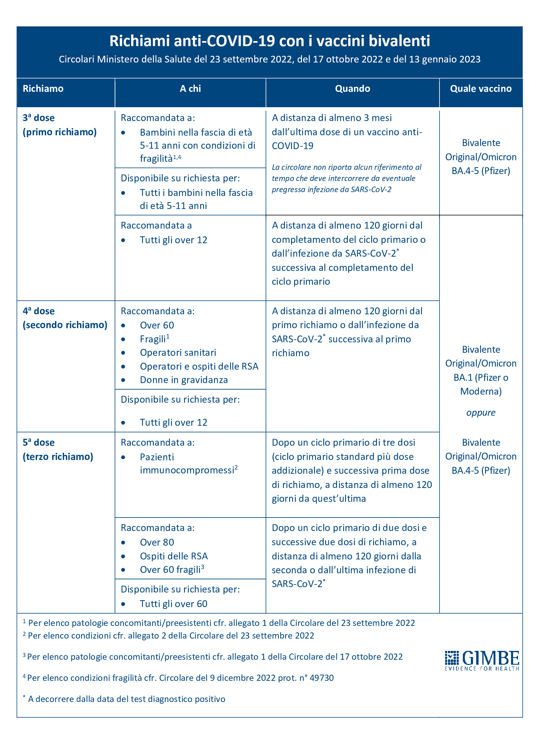
Il monitoraggio GIMBE della pandemia COVID-19 è disponibile a: https://coronavirus.gimbe.org

CONTATTI
Fondazione GIMBE
Via Amendola 2 - 40121 Bologna
Tel. 051 5883920 - Fax 051 4075774
E-mail: ufficio.stampa@gimbe.org

Figura 1
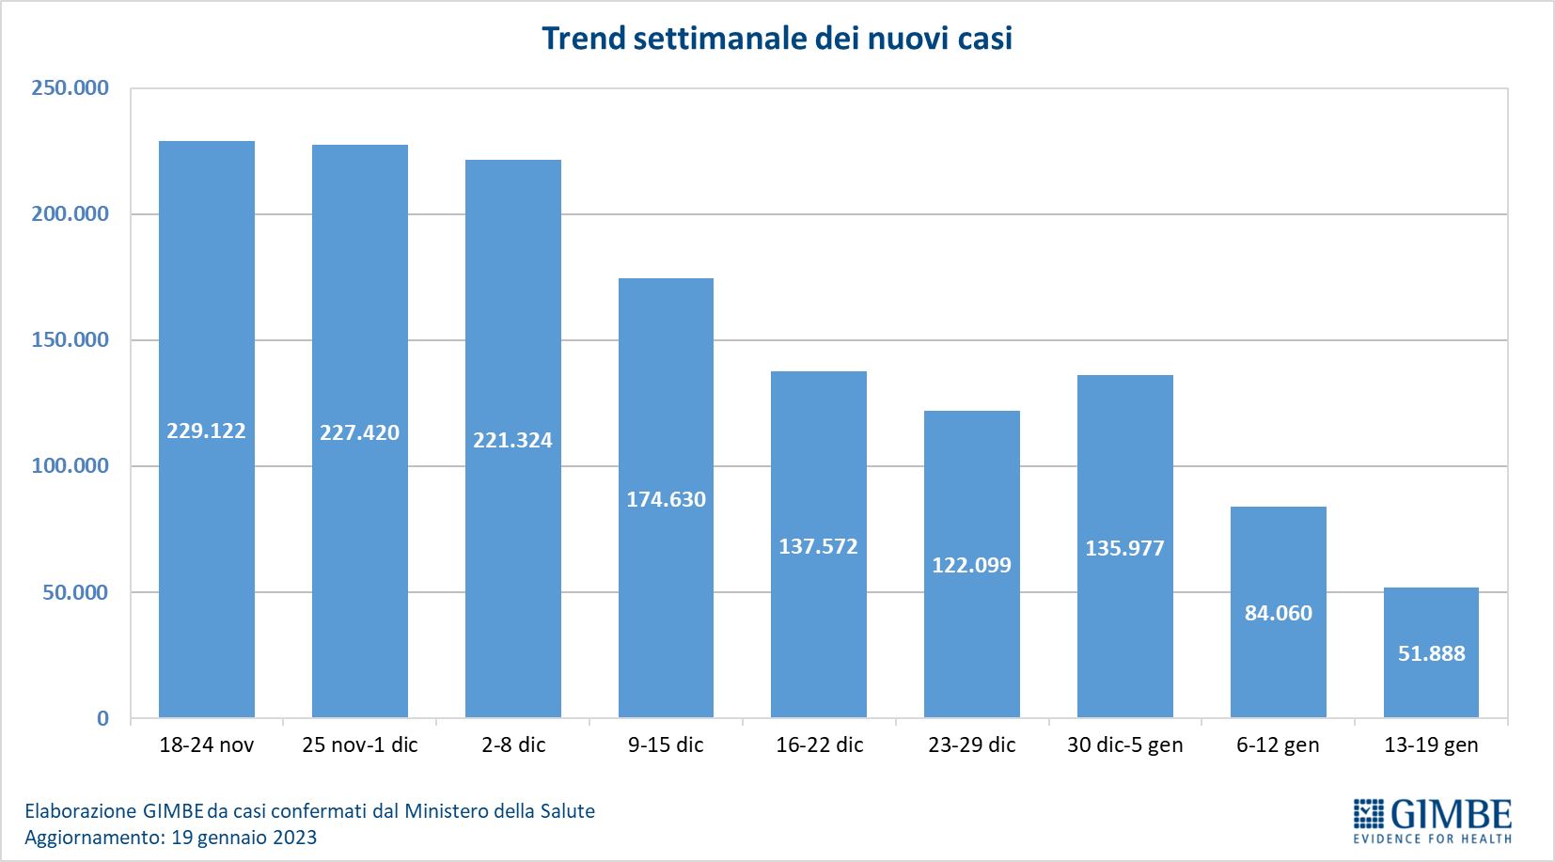
Figura 2
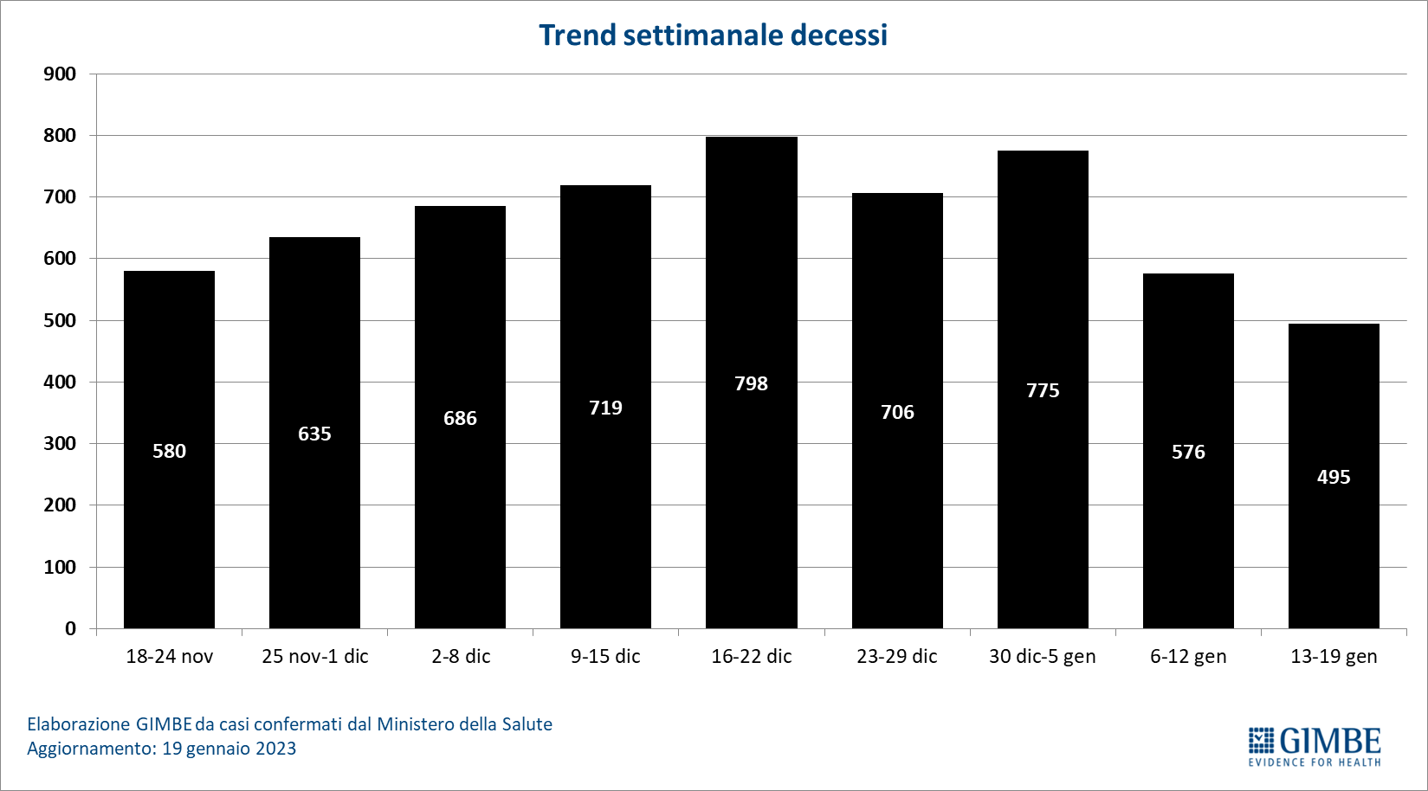

Figura 3
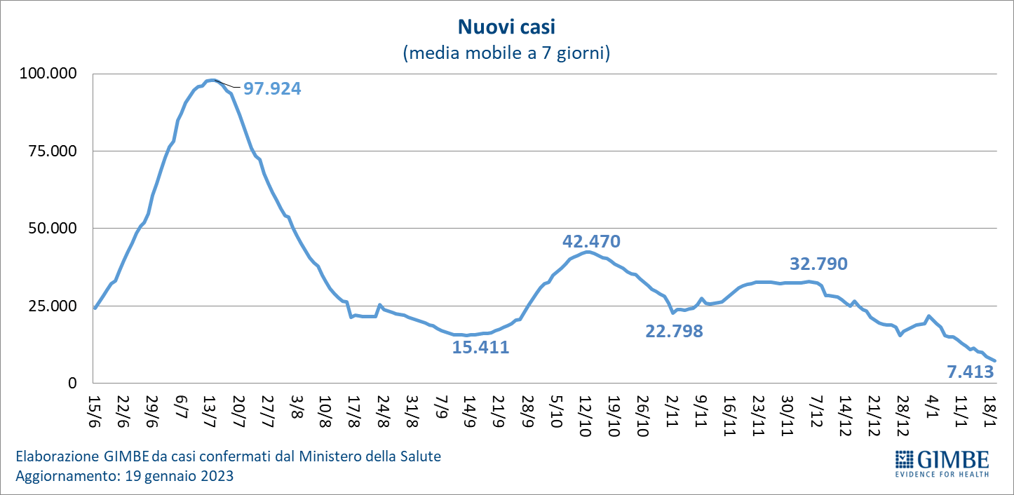

Figura 4
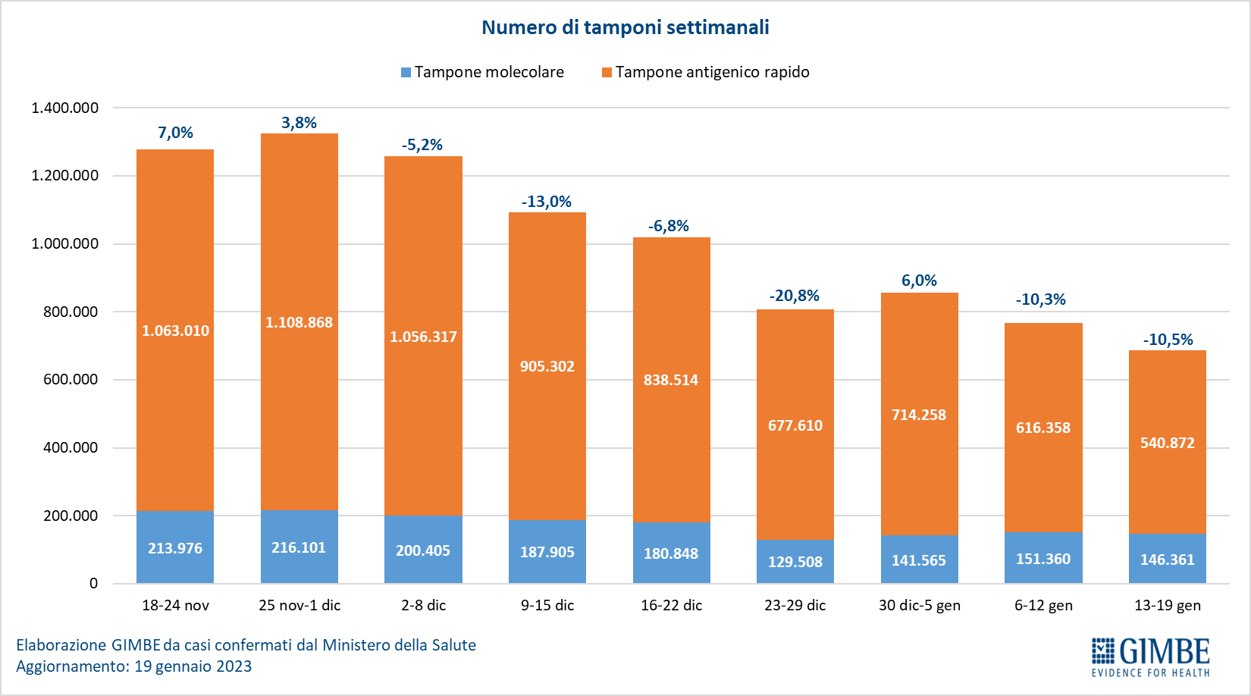

Figura 5
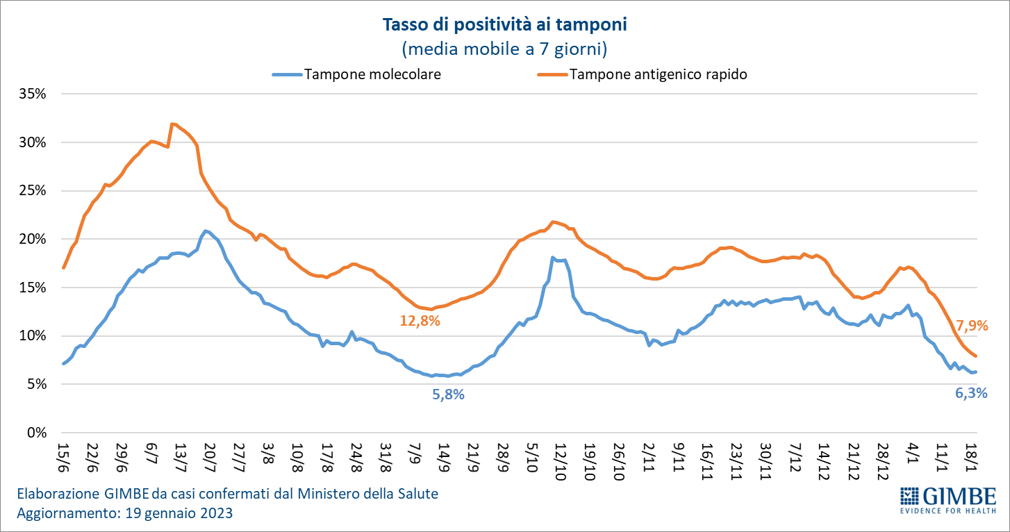

Figura 6
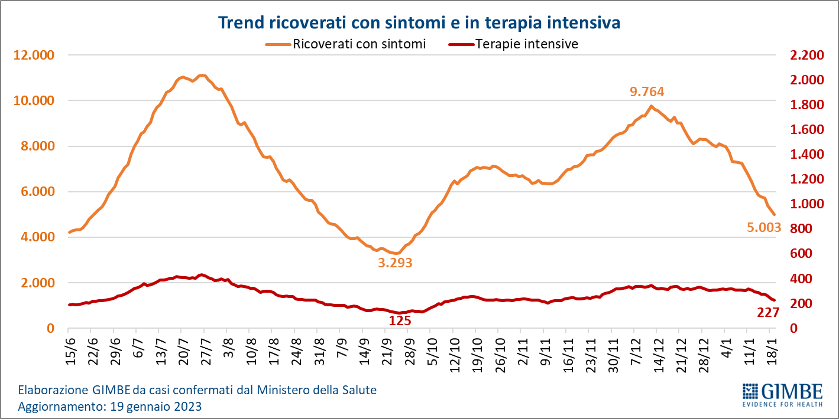

Figura 7
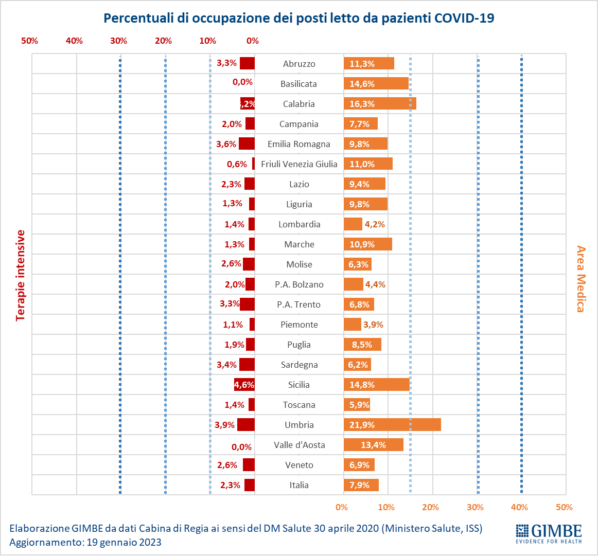

Figura 8
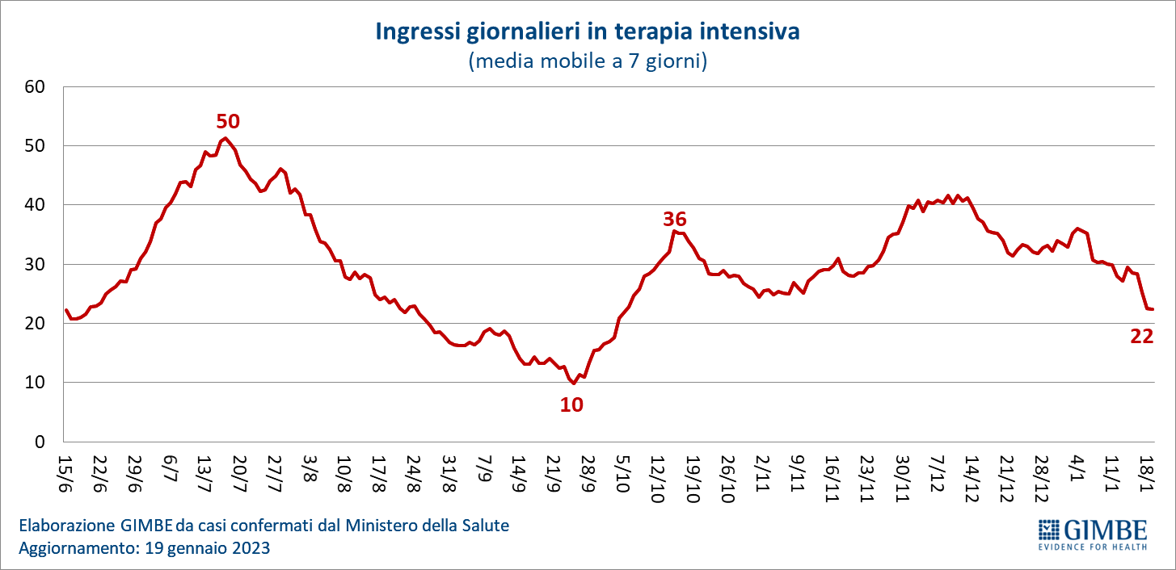

Figura 9
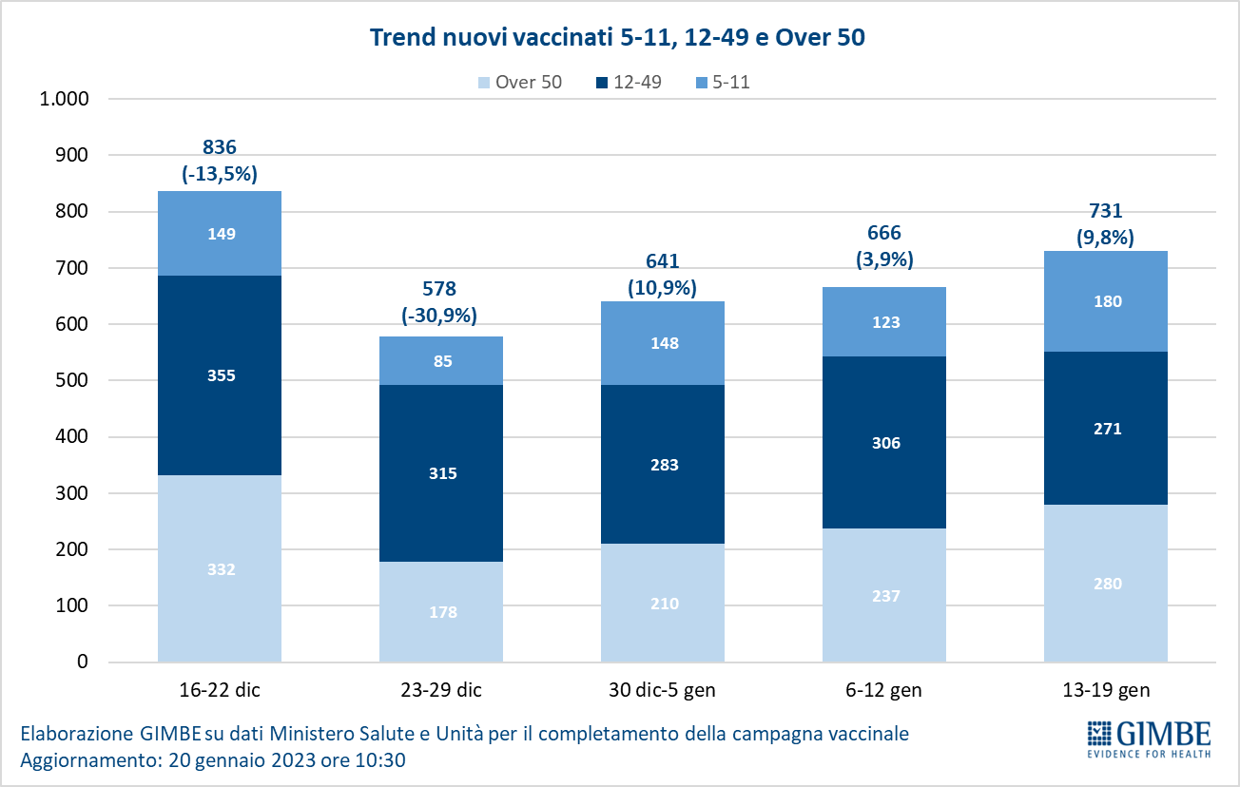

Figura 10
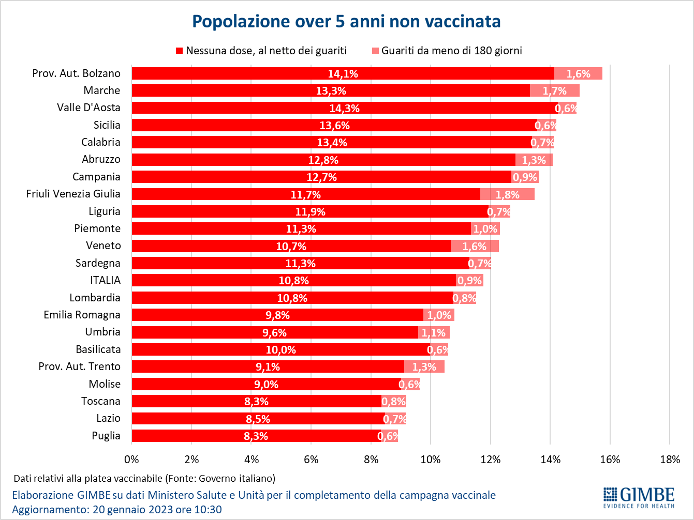

Figura 11
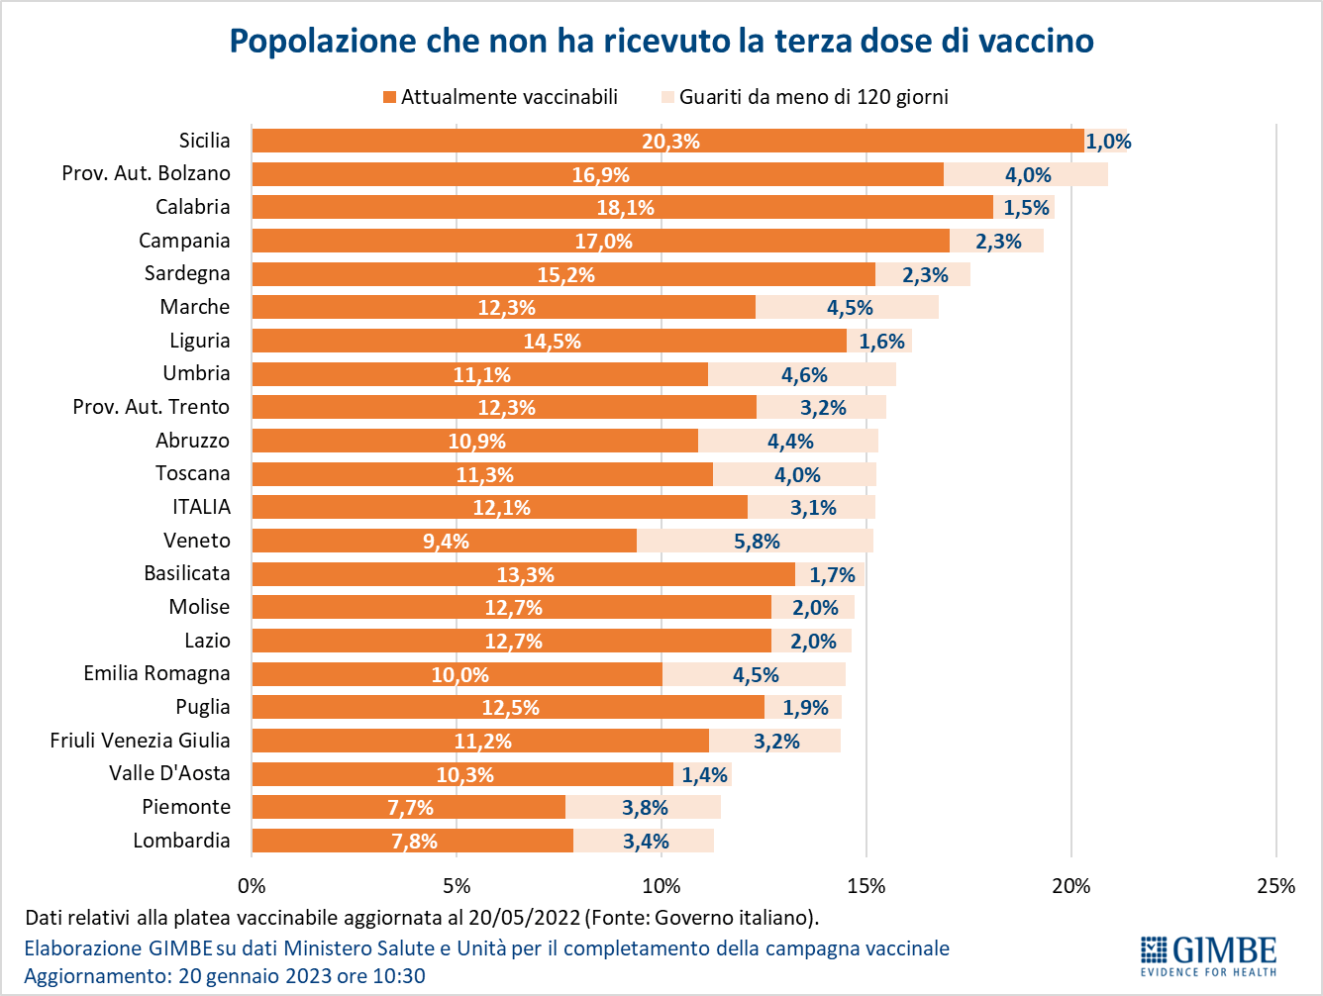

Figura 12
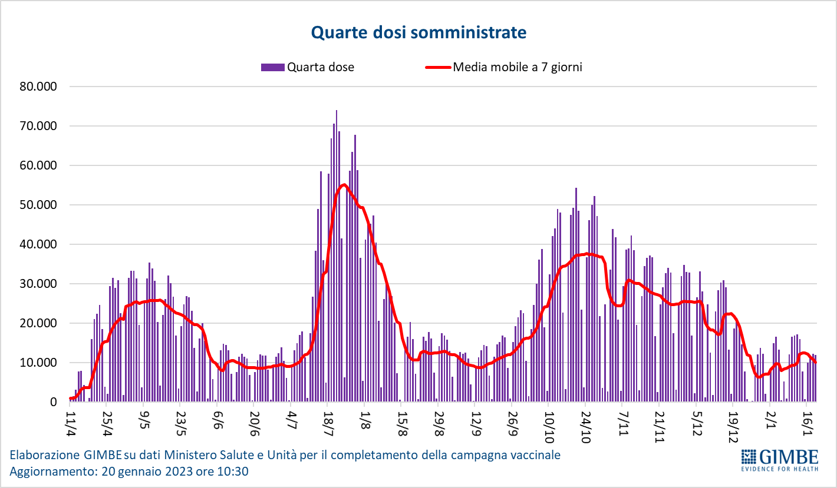

Figura 13
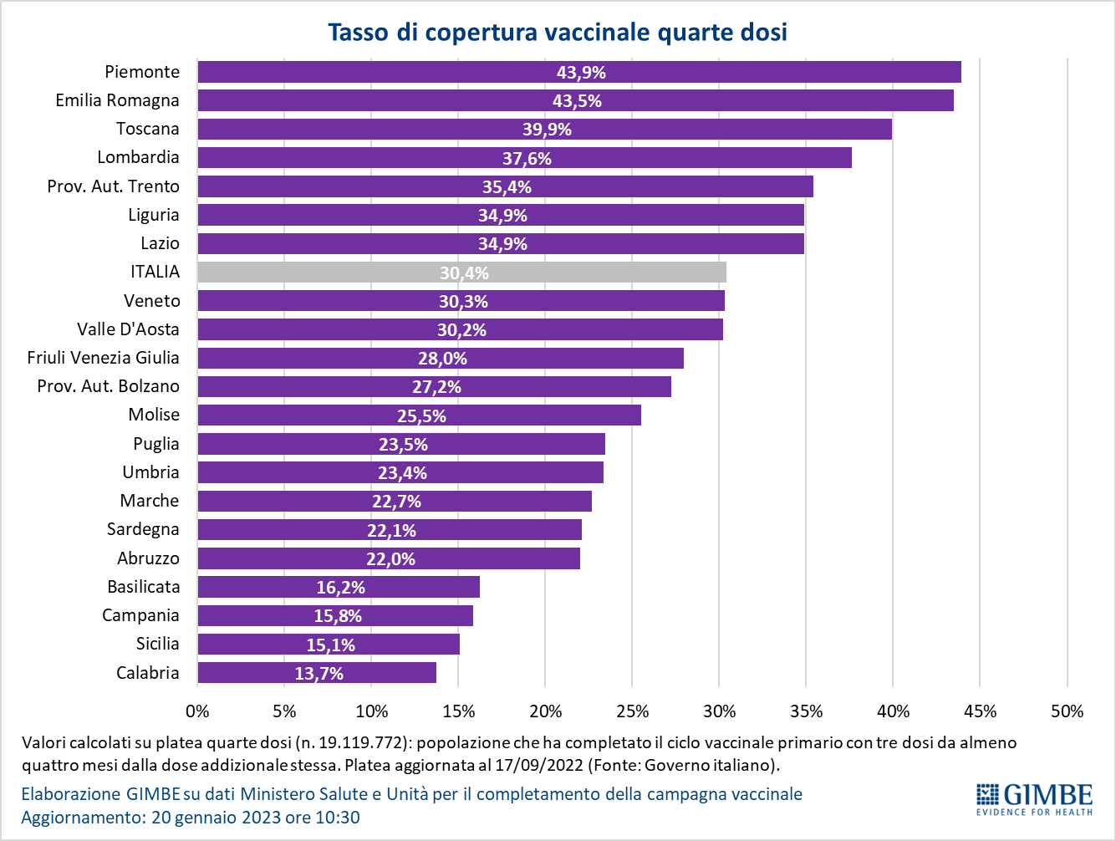

Figura 14
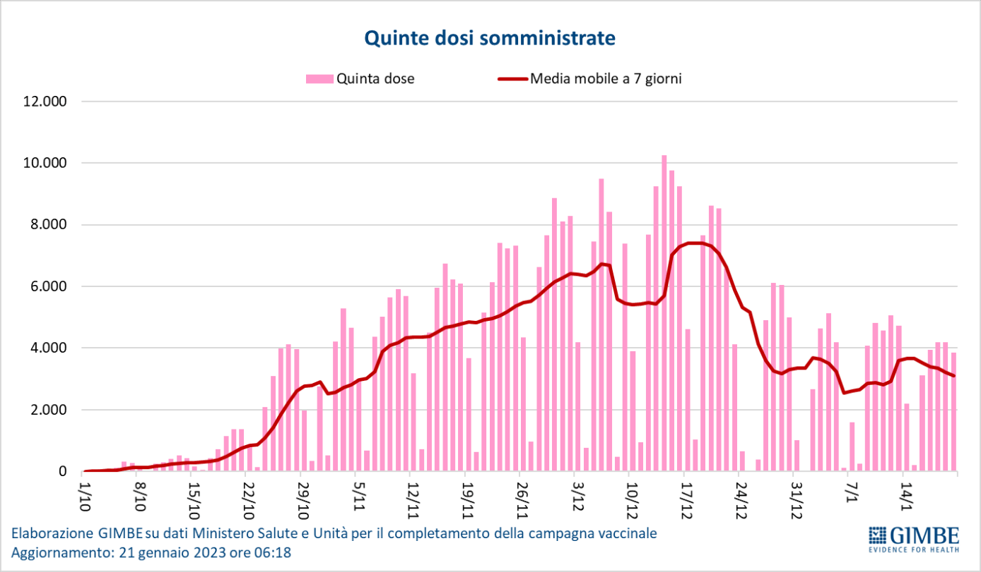

Figura 15
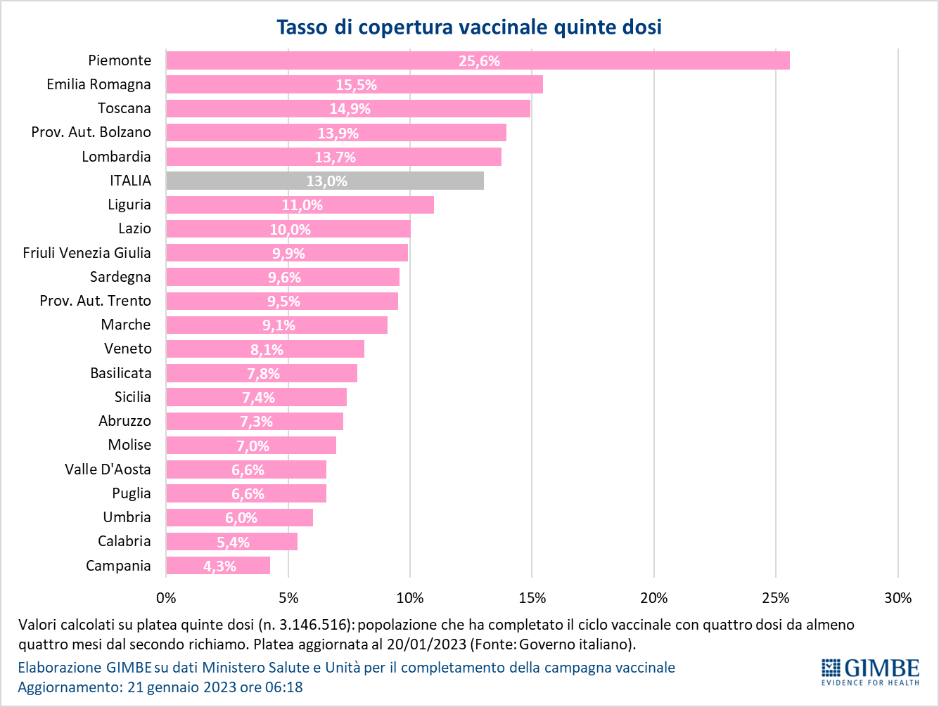

Tabella 1. Indicatori regionali: settimana 13-19 gennaio 2023
Regione | Incidenza per 100.000 abitanti | Variazione  % nuovi casi | Posti letto in area medica occupati da pazienti COVID−19 | Posti letto in terapia intensiva occupati da  pazienti COVID−19
Abruzzo | 171 | -26,6% | 11,3% | 3,3%
Basilicata | 78 | -46,7% | 14,6% | 0,0%
Calabria | 117 | -44,9% | 16,3% | 3,2%
Campania | 85 | -40,8% | 7,7% | 2,0%
Emilia Romagna | 73 | -39,1% | 9,8% | 3,6%
Friuli Venezia Giulia | 97 | -37,0% | 11,0% | 0,6%
Lazio | 109 | -35,0% | 9,4% | 2,3%
Liguria | 57 | -39,8% | 9,8% | 1,3%
Lombardia | 61 | -34,0% | 4,2% | 1,4%
Marche | 87 | -41,8% | 10,9% | 1,3%
Molise | 110 | -45,4% | 6,3% | 2,6%
Piemonte | 44 | -38,8% | 3,9% | 1,1%
Prov. Aut. Bolzano | 89 | -11,2% | 4,4% | 2,0%
Prov. Aut. Trento | 69 | -35,2% | 6,8% | 3,3%
Puglia | 113 | -41,2% | 8,5% | 1,9%
Sardegna | 80 | -33,1% | 6,2% | 3,4%
Sicilia | 112 | -46,3% | 14,8% | 4,6%
Toscana | 69 | -36,6% | 5,9% | 1,4%
Umbria | 149 | -28,5% | 21,9% | 3,9%
Valle D'Aosta | 32 | -46,7% | 13,4% | 0,0%
Veneto | 114 | -36,1% | 6,9% | 2,6%
ITALIA | 88 | -38,3% | 7,9% | 2,3%
Nota: nella prima colonna i colori rosso, verde e giallo indicano rispettivamente una performance regionale in peggioramento, in miglioramento o stabile, rispetto alla settimana precedente.
Nella seconda colonna i colori rosso e verde indicano rispettivamente un aumento o una diminuzione percentuale dei nuovi casi rispetto alla settimana precedente.
Nelle ultime 2 colonne i colori rosso e verde indicano rispettivamente un valore superiore o inferiore rispetto alla media nazionale (dati Cabina di Regia ai sensi del DM Salute 30 aprile 2020. Ministero della Salute, ISS).

Tabella 2. Nuovi casi nell’ultima settimana suddivisi per provincia
Regione | Provincia | Nuovi casi per  100.000 abitanti  13-19 gennaio 2023 | Variazione % nuovi casi
Abruzzo | Chieti | 214 | 1,8%
Abruzzo | Pescara | 184 | -37,9%
Abruzzo | L'Aquila | 129 | -33,7%
Abruzzo | Teramo | 126 | -40,6%
Basilicata | Potenza | 81 | -49,6%
Basilicata | Matera | 65 | -38,4%
Calabria | Catanzaro | 140 | -47,4%
Calabria | Crotone | 127 | -35,0%
Calabria | Cosenza | 125 | -43,9%
Calabria | Vibo Valentia | 93 | -18,0%
Calabria | Reggio di Calabria | 90 | -51,3%
Campania | Salerno | 125 | -36,8%
Campania | Avellino | 109 | -43,2%
Campania | Benevento | 94 | -46,4%
Campania | Caserta | 83 | -41,1%
Campania | Napoli | 65 | -41,1%
Emilia Romagna | Ravenna | 93 | -33,1%
Emilia Romagna | Ferrara | 80 | -40,8%
Emilia Romagna | Forlì-Cesena | 79 | -40,2%
Emilia Romagna | Rimini | 76 | -41,7%
Emilia Romagna | Reggio nell'Emilia | 73 | -40,8%
Emilia Romagna | Bologna | 71 | -36,6%
Emilia Romagna | Parma | 64 | -41,7%
Emilia Romagna | Modena | 62 | -39,0%
Emilia Romagna | Piacenza | 49 | -44,7%
Friuli Venezia Giulia | Pordenone | 101 | -33,3%
Friuli Venezia Giulia | Udine | 96 | -37,9%
Friuli Venezia Giulia | Trieste | 91 | -38,8%
Friuli Venezia Giulia | Gorizia | 86 | -35,3%
Lazio | Latina | 133 | -34,2%
Lazio | Frosinone | 114 | -21,4%
Lazio | Roma | 109 | -36,2%
Lazio | Rieti | 100 | -34,3%
Lazio | Viterbo | 55 | -41,6%
Liguria | La Spezia | 69 | -45,4%
Liguria | Imperia | 68 | -20,1%
Liguria | Savona | 55 | -35,5%
Liguria | Genova | 53 | -39,0%
Lombardia | Mantova | 77 | -43,0%
Lombardia | Cremona | 74 | -30,7%
Lombardia | Pavia | 63 | -34,6%
Lombardia | Lecco | 63 | -28,9%
Lombardia | Lodi | 62 | -44,5%
Lombardia | Brescia | 62 | -34,3%
Lombardia | Monza e della Brianza | 58 | -36,1%
Lombardia | Milano | 58 | -33,1%
Lombardia | Varese | 57 | -30,9%
Lombardia | Como | 57 | -31,4%
Lombardia | Sondrio | 55 | -38,9%
Lombardia | Bergamo | 50 | -32,0%
Marche | Ascoli Piceno | 90 | -48,6%
Marche | Fermo | 87 | -44,2%
Marche | Macerata | 87 | -47,7%
Marche | Ancona | 86 | -34,0%
Marche | Pesaro e Urbino | 59 | -44,3%
Molise | Campobasso | 116 | -47,2%
Molise | Isernia | 90 | -36,5%
P.A. Bolzano | Bolzano | 85 | -10,1%
P.A. Trento | Trento | 69 | -35,2%
Piemonte | Alessandria | 64 | -33,8%
Piemonte | Asti | 59 | -30,1%
Piemonte | Novara | 52 | -37,0%
Piemonte | Biella | 50 | -37,7%
Piemonte | Verbano-Cusio-Ossola | 50 | -23,0%
Piemonte | Torino | 43 | -36,8%
Piemonte | Vercelli | 41 | -29,9%
Piemonte | Cuneo | 29 | -36,0%
Puglia | Lecce | 141 | -38,5%
Puglia | Bari | 118 | -41,6%
Puglia | Brindisi | 113 | -42,7%
Puglia | Taranto | 105 | -39,0%
Puglia | Barletta-Andria-Trani | 82 | -31,7%
Puglia | Foggia | 77 | -49,7%
Sardegna | Cagliari | 124 | -22,4%
Sardegna | Oristano | 94 | -32,1%
Sardegna | Nuoro | 82 | -38,3%
Sardegna | Sud Sardegna | 63 | -45,0%
Sardegna | Sassari | 46 | -37,3%
Sicilia | Palermo | 132 | -41,9%
Sicilia | Agrigento | 127 | -42,3%
Sicilia | Siracusa | 126 | -35,6%
Sicilia | Messina | 110 | -50,1%
Sicilia | Ragusa | 108 | -62,7%
Sicilia | Catania | 98 | -45,8%
Sicilia | Trapani | 97 | -48,1%
Sicilia | Caltanissetta | 87 | -48,2%
Sicilia | Enna | 64 | -59,3%
Toscana | Pisa | 87 | -23,5%
Toscana | Siena | 84 | -26,3%
Toscana | Livorno | 83 | -46,6%
Toscana | Arezzo | 79 | -40,1%
Toscana | Lucca | 70 | -43,9%
Toscana | Massa Carrara | 70 | -44,3%
Toscana | Grosseto | 62 | -46,6%
Toscana | Firenze | 62 | -28,2%
Toscana | Pistoia | 50 | -29,8%
Toscana | Prato | 44 | -50,0%
Umbria | Perugia | 141 | -27,8%
Umbria | Terni | 135 | -34,2%
Valle d'Aosta | Aosta | 31 | -40,9%
Veneto | Padova | 136 | -34,0%
Veneto | Vicenza | 124 | -33,8%
Veneto | Venezia | 114 | -34,2%
Veneto | Belluno | 112 | -39,6%
Veneto | Rovigo | 107 | -34,9%
Veneto | Treviso | 104 | -41,6%
Veneto | Verona | 88 | -33,3%
Nella quarta colonna i colori rosso e verde indicano rispettivamente un aumento o una diminuzione percentuale dei nuovi casi rispetto alla settimana precedente. Il colore giallo indica l’assenza di variazione percentuale dei nuovi casi rispetto alla settimana precedente.

